新北市立溪崑國民中學108學年度第二學期第三次定期評量 社會科 試題卷
七年級 班 座號 姓名
單選題，每題2分共50題
【地理】
1、聚落可分成鄉村和都市兩種類型。下列何者比較不可能是在城市中從事的產業活動？
(A)蘇宥宥在夜市販售土耳其冰淇淋，逗樂顧客 (B)謝宸宸在大漢溪捕捉溪蝦毛蟹為生
(C)藍哲哲率領四位同學在新北耶誕城擔任街頭藝人表演當紅舞蹈 (D)高孟孟課餘在溪崑國中外的魚飼料工廠打工
2、在電腦程式設計的領域中，有「全球三班制」的作法，設計師方嬌嬌下班後將工作交給另一地開始上班的同事游聿聿，游聿聿之後又交給另一地的蕭郭郭，到隔天方嬌嬌上班時已收到成品了！此過程主要是透過下列何項技術達成？
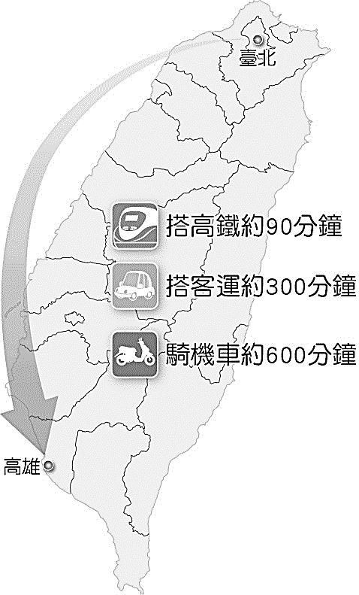
(A)噴射客機 (B)人造衛星 (C)網際網路 (D)貨櫃船隊
3、右圖所要表達的意涵，下列哪項文句敘述最貼切？
(A)都市和鄉村間彼此相輔相成
(B)臺灣陸運交通的路線深受地形限制
(C)對外交通便利的地區較易形成都市聚落
(D)交通工具不斷的改善與創新縮短了各地的旅運時間
※題組：王宥宥、呂杰杰、賴宇宇三位溪崑國中學生，在暑假時各自透過不同運輸方式進行環島之旅。請回答第4～7題
4、王宥宥隨同姊姊乘坐汽車進行環島，請問下列何者並非利用公路來環島的特性？
(A)無交通阻塞 (B)適應地形能力佳 (C)路線選擇性多 (D)載運量小
5、呂杰杰購買台鐵旅遊票券搭乘火車進行「逆時針」環島，自樹林火車站出發，請問沿途行經的鐵路路段何者正確？
(A)縱貫線→宜蘭線→北迴線→台東線→南迴線→屏東線→縱貫線
(B)縱貫線→北迴線→宜蘭線→台東線→南迴線→屏東線→縱貫線
(C)縱貫線→屏東線→南迴線→台東線→宜蘭線→北迴線→縱貫線
(D)縱貫線→屏東線→南迴線→台東線→北迴線→宜蘭線→縱貫線
6、賴宇宇隨同哥哥乘坐機車，自樹林出發，進行「順時針」環島，請問何者敘述正確？
(A)依照台灣現行交通法令，哥哥便可將機車騎上梅花型標誌的國道。
(B)首先行駛在北部海濱，這裡沙洲羅列，潟湖遍布，居民闢建魚塭，養殖魚蝦。
(C)來到東部區域，行駛在花東縱谷平原，心曠神怡，依照他倆行駛方向，右手邊是中央山脈，左手邊是海岸山脈。
(D)抵達台中市，這裡擁有煉鋼廠、造船廠，石化工業區，是台灣重工業中心。
7、他們三人恰巧同一天抵達台南，便相約召開溪崑國中同學會，同遊著名文化古蹟，請問他們在台南不可能遊覽到何處？
(A)紅毛城 (B)安平古堡 (C)赤崁樓 (D)億載金城
8、下圖為甲～丁四個不同地區的人口金字塔示意圖，請問哪一個地區都市化程度可能最高。
(A)甲地 (B)乙地 (C)丙地 (D)丁地
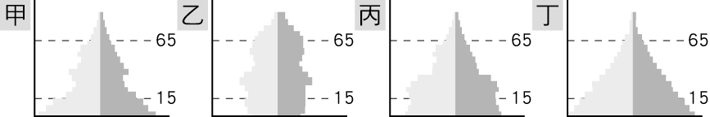

9、右下圖為一天中進出某都市的交通流量示意圖。該都市最可能發生下列何種現象？
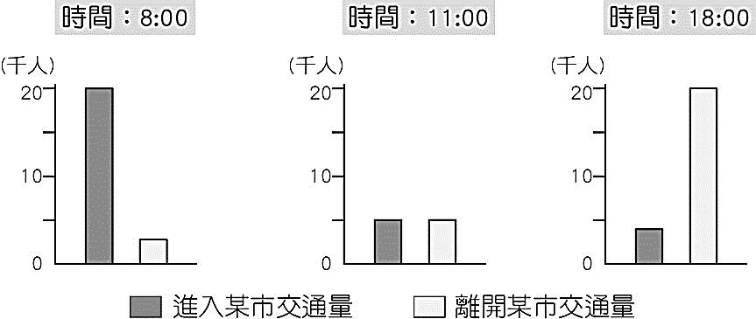
(A)都市更新 (B)都市化 (C)全球化 (D)郊區化
10、據報載：「臺北市30年以上的老屋，已經超過50萬戶，占臺北市建築的6成以上。另外，很多地方建物密集，一旦發生地震、火災，逃生不易，有潛在危險。」採用下列何種措施最可能從根本上改善上述問題？
(A)政策宣導 (B)罰款取締 (C)都市更新 (D)安全演習
11、「曾有人以山脈為界，將臺灣分為『前山』、『後山』，而『後山』泛指東部區域。」上文中所提山脈應為下列何者？
(A)雪山山脈 (B)海岸山脈 (C)中央山脈 (D)玉山山脈
12、南部區域成為全臺熱帶水果的主要產地，與下列哪個因素關係最密切？
(A)土壤肥沃 (B)地形平坦 (C)雨量充足 (D)氣候暖熱
13、花東縱谷以池上米、關山米等良質稻米著稱，當地第一級產業活動與臺灣西部平原比較，最主要的優勢為何？
(A)農業技術優良 (B)環境品質較佳 (C)勞力資源豐富 (D)政策輔導有效
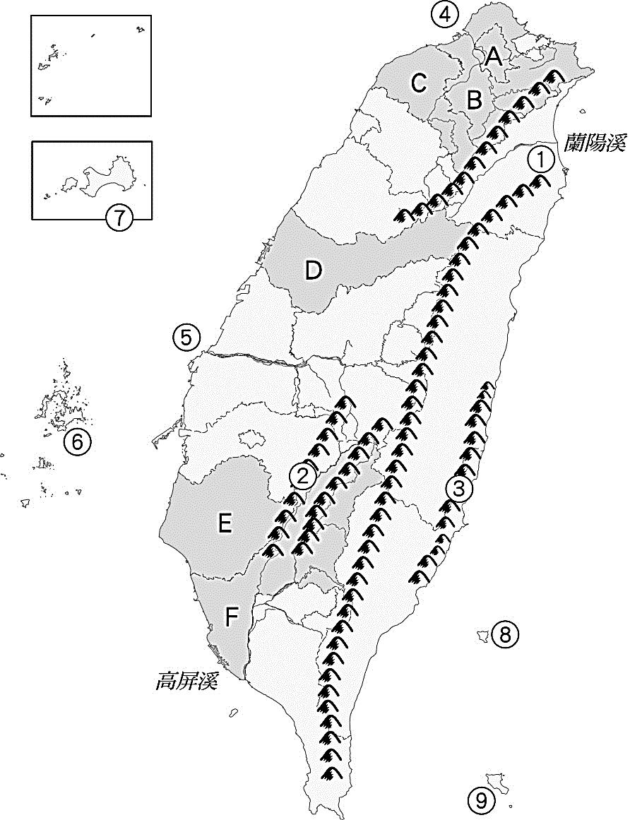
14、陳廣廣住在雲林，電機系畢業後，因工作機會少，讓他必須到新竹、臺中、臺南等地求職。
下列哪項地理概念最能解釋陳廣廣被迫離家工作的現象？
(A)農業轉型 (B)區域發展不均 (C)高齡化社會 (D)產業升級
※題組：右圖為台灣簡圖，請根據代號回答第15～17題
15、身為臺灣的首善之都，是第三級產業發達的經濟核心區。是右圖英文代號中的哪一個直轄市？
(A)A市 (B)B市 (C)E市 (D)F市
16、過去定位為軍事戰略據點，在解除戰地政務後，與中國小三通，居民轉為服務業，是阿拉伯數字代號中的哪一座島嶼？
(A)島 (B)島 (C)島 (D)島
17、曾是台灣政治經濟中心，遺留眾多文化古蹟，近年成為高科技工業重鎮的是英文代號中的哪一個直轄市？
(A)A市 (B)B市 (C)E市 (D)F市

【歷史】
18、民國四十年代，政府將外銷農產品所獲取的利潤，轉投資工業生產，反映哪一項經濟發展主張？
(A)工業日本，農業臺灣 (B)農業臺灣，工業南洋
(C)以農業培養工業 (D)以工業發展農業
19、臺灣某個時期「政府強勢收購地主土地，再轉售給實際耕作的農民，許多農民因此開始有了自己的耕地。但農民並非無償取得土地，他們必須分擔改善灌溉設施的費用，並以分期付款的方式來獲得土地的所有權。」這是對哪一項政策的描述？
(A)設置原住民保留地 (B)公地放領
(C)三七五減租 (D)耕者有其田
20、右表是我國與中華人民共和國邦交國數目統計表。由表中內容可知，我國的邦交國從哪個時期開始明顯減少？造成這種結果的關鍵因素為何？
(A)民國40年代，金門八二三炮戰
(B)民國60年代，中華民國退出聯合國
(C)民國60年代，美國與中華人民共和國建交
(D)民國60年代，國際能源危機
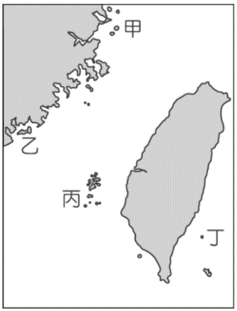
21、臺灣原住民正名運動、客家電視臺、原住民族電視臺的開播，這些現象具有何種意義？
(A)透過遊行示威表達抗議，政府妥協的結果 (B)原住民族勢力愈來愈大，無法忽視
(C)排斥外省文化，省籍情結嚴重 (D)尊重多元族群文化特色的存在與價值
22、暑假時，小萱和爸媽到某一地區旅遊，看見當地有許多傳統的閩南式建築，並且參觀著名的戰地史蹟，甚至搭船到廈門觀光，喜歡做菜的媽媽還買回一把炮彈殼為材料做成的菜刀。請問小萱一家人最可能是到右圖哪一個地區旅遊？
(A)甲 (B)乙 (C)丙 (D)丁
23、中國跟英國自1979年開始對香港主權移交問題進行多次討論。1984年6月22日，鄧小平明確表示將在香港實施某種制度：「我國政府在1997年恢復行使對香港的主權後，香港現行的社會、經濟制度不變，法律基本不變，生活方式不變，香港自由港的地位和國際貿易、金融中心的地位也不變，香港可以繼續同其他國家和地區保持和發展經濟關係。」
請問：這項制度稱之為？
(A)一國一制 (B)一國兩制 (C)和平統一 (D)三不政策
24、請閱讀右邊的新詩，並根據內容判斷，作者為什麼會寫出這首詩？
《鄉愁》 余光中
小時候，鄉愁是一枚小小的郵票，
我在這頭，母親在那頭。
長大後，鄉愁是一張窄窄的船票，
我在這頭，新娘在那頭。
後來啊，鄉愁是一方矮矮的墳墓，
我在外頭，母親在裡頭。
而現在，鄉愁是一灣淺淺的海峽，
我在這頭，大陸在那頭。
(A)緬懷中國大陸的家園而將思鄉情懷寄託於作品之中
(B)當時臺灣面臨國際外交受挫，作者寫這首詩砥礪自己
(C)解除戒嚴開放兩岸探親，作者迫不及待想回家鄉尋找親人
(D)作者有感於美麗島事件黨外人士積極抗爭，為了紀念民主自由而作
25、阿姨跟小莉說，你們現在要好好讀書啊，以前我國小畢業的時候，本來可以繼續讀國中，可是家裡還有一個弟弟、兩個妹妹要養，為了貼補家用，只好去加工區工作。然而加工區做工要滿15歲，你阿嬤就跟隔壁伯母借她女兒的身份證，叫人幫忙把我安排到前鎮的加工區工作，為了領全勤獎金，每天騎著腳踏車、颳風下雨都去上班，趁隙盡力加班、甚至晚上還睡在工廠，領了薪水就把多數的錢寄回家……。
請問：這最有可能是哪一個年代的事？
(A)民國四十年代 (B)民國五十年代 (C)民國六十年代 (D)民國七十年代
26、雯雯對歷史老師上課說的「新南向政策」並不是很了解，於是上網搜尋資料，發現到我國政府推出中文、英語、印尼、越南及泰語版的「新南向政策資訊平臺」（New Southbound Policy Portal），針對各國人士，進一步提供我國「新南向政策」，以及我國政治、經濟、社會與文化的最新發展資訊。請問：下列哪個可能是雯雯可以在「新南向政策資訊平臺」看見的資訊？
(A)歐洲議會提案譴責北京干涉香港，籲向國際法院提告
(B)高雄市府搶攻東南亞市場，將辦醫材課程師資堅強，內容涵蓋法規及市場分析實務經驗降低投資風險
(C)北韓爆破兩韓聯絡辦公室，開城工業園區傳巨響冒煙
(D)佛洛伊德警暴死亡案：雙城暴動3日夜！美國明尼蘇達「緊急狀態」派出國民兵
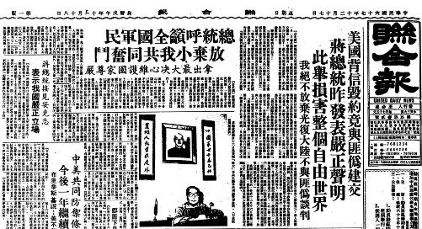

27、右圖報紙是臺灣歷史上的某件大事，請依據圖中文字判斷是哪一件事？
(A)八二三炮戰
(B)中華民國退出聯合國
(C)臺美斷交
(D)廢除動員戡亂時期臨時條款

小恩在做歷史報告的時候，在網路上看到了一段敘述：我是眷村長大的小孩，我的家有爸爸媽媽，還有一位妹妹，我們小時候住的房子有個特別的名稱，很多人都喚它「竹籬笆」。爸媽經常說起他們年輕時代的故事，他們是在 (甲) 年左右，歷經千辛萬苦，隨著軍隊從中國的上海、重慶，最後才輾轉定居臺灣。他們在家聊天、吵架和教訓我們時，都是使用我和妹妹聽不太懂的上海話，但他們和周遭大部分的伯父伯母說話時，說的卻大多是四川話。儘管他們和鄰居說的話南腔北調，卻有共通的話題和心願，這些心願也經常變成標語，琳瑯滿目地貼在眷村的圍牆上；諸如 (乙) 。請回答28~29題。
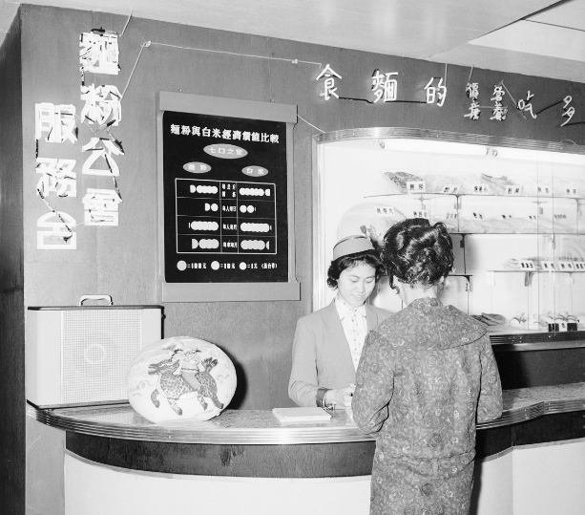
28、請問：(甲)應填入哪個時間點比較洽當？
(A)民國38年 (B)民國60年 (C)民國68年 (D)民國76年
29、請問：(乙)不可能是下列哪個標語？
(A)反攻大陸 (B)殺朱拔毛 (C)解放臺灣 (D)反共抗俄

右圖是臺灣某個年代的老照片，牆壁上寫著「多吃營養、廉價的麵食」、牆壁上也掛著「麵粉與白米的經濟價值比較」表，由此可知當年麵粉製品大為風行，請回答30~31題。

30、從牆面上的文字推斷，這張照片的拍攝年代最可能是哪一個時期？
(A)民國四十年代 (B)民國七十年代 (C)民國八十年代 (D)民國九十年代
31、當年麵粉製品大為風行，與哪一歷史事件有關？
(A)政府遷臺 (B)越戰爆發 (C)韓戰爆發 (D)臺美斷交
請閱讀下列短文並回答32~33題。
「阿公，你叫我回來時帶一條魚，我帶回來了，是一條鰹仔魚哪！」阿蒼蹬著一部破舊的腳踏車，一出小鎮，禁不住滿懷的歡喜，竟自言自語地叫起來。
阿蒼騎在車上，屁股不得不左右滑上滑下。包在野芋葉裏的熟鰹仔，掛在車把上，跟著車身搖晃得相當厲害。阿蒼知道，這條鏗仔魚帶回山上，祖父和弟弟妹妹將是多麼高興。同時他們知道他學會了騎車子，也一定驚奇。再說，騎車子回到埤頭的山腳，來回又可以省下十二塊的車錢。這就是阿蒼苦苦地求木匠，把擱在庫間不用的破車，借他回家的原因。
「阿公，我沒忘記。我帶條魚回來了。是一條鰹仔魚哪！」阿蒼一再地把一種類似勝利的喜悅，在心裏頭反復地自語著。一路上，他想像到弟弟和妹妹見了鰹仔魚時的大眼睛，還想像到老人伸手挾魚的筷子尖的顫抖。「阿公，再過兩個月我就是木匠啦！」
卡啦！「該死的鏈子。」阿蒼又跳下車子，把脫落的鏈子披在齒輪上，再用手搖一隻踏板，鏈子又上軌了。從沿途不停的掉鏈子的經驗，阿蒼知道不能踏得太快。但是他始終會忘記。當阿蒼拍拍油污和鐵銹的手，想上車的時候，他突然發現魚掉了。掛在把軸上的，只剩下空空的野芋葉子。阿蒼急忙地回頭，在兩公里外的路上，終於發現被卡車輾壓在泥地的一張糊了的魚的圖案。
節錄自黃春明，《魚》。

32、這篇文章以關懷臺灣一般民眾的角度出發，描寫農村小人物的真實面貌，是哪種文學的表達方式？
(A)鄉土文學 (B)美國文學 (C)方言文學 (D)反共文學
33、這篇文章顯示當時人民生活的樣貌，著重表現社會真實景象，為何會產生這樣的文學體裁？
(A)臺灣退出聯合國，為抗議國際不公而產生
(B)美國與臺灣斷交，為了嚴正向美國表達抗議
(C)隨著時代的變遷，原住民更加積極走出來爭取自身權益
(D)臺灣經濟起飛，作家關心底層農工小人物的生活
資料一 | 民國79年3月的野百合學運，6000多名來自臺灣各地的大學生，集結在中正紀念堂廣場（今自由廣場）上靜坐，他們提出「解散國民大會」、「廢除臨時條款」、「召開國是會議」、以及「政經改革時間表」等四大訴求。在學生運動後，時任中華民國總統的李登輝依照其對學生的承諾，於民國80年廢除《動員戡亂時期臨時條款》，並結束「萬年國會」的運作，使臺灣的民主化進入一個全新的階段。
資料二 | 民國85年臺灣發生著名的彭婉如命案，除了引發社會的強烈震撼外，婦女的人身安全也成為社會大眾關注的焦點，最後在社會的壓力下，立法院於民國85年12月31日三讀通過《性侵害犯罪防治法》，於隔年1月22日公佈實施。
資料三 | 樂生療養院位於迴龍一帶，建於1930年，是過去臺灣唯一一間專門收治韓森病患（痲瘋病）的醫院。1994年，臺北市政府捷運工程局選定樂生療養院為新莊機廠預定地，後政府陸續拆除樂生近70%建築，但仍有多人死守不願離開，為捍衛樂生院民基本人權，社會各界發起保留樂生運動，年輕學子更組成「青年樂生聯盟」，向樂生保留相關單位施壓。在自救會不斷訴求的情況下，至今仍則持續抗爭。
34、根據上述三則資料，來判斷對於社會運動的理解，下列何者正確？
(A)社會運動的發起通常沒有明確的目的
(B)社會運動是由一群遊手好閒，故意跟政府唱反調的人所帶領
(C)社會運動一發起便可馬上達成其目的，不需要有長期抗爭的心理準備
(D)社會運動使政治民主化、女權、人權等議題逐漸獲得人民與政府的重視

【公民】
35、據統計，我國於2019年的家暴通報案件高達160944件，其中又以婚姻、離婚或同居關係暴力案件的比列最高。為了幫助家暴受害人遠離暴力，政府提供受害人安全的庇護場所，使其有機會開始新的生活。請問上述的政策屬於下列何項社會福利的內容？
(A)福利服務 (B)社會救助 (C)居住正義 (D)健康與醫療照護
36、呈上題，過去家暴被害者常因家暴被打成傷，而施暴者卻總是說：「打是情，罵是愛。」但現在此種行為，卻因《家庭暴力防治法》實施而觸犯法律，遭移送法辦。由此可看出社會變遷的哪些層面的改變？
(A)器物、理念 (B)器物、制度 (C)制度、理念 (D)理念、宗教。

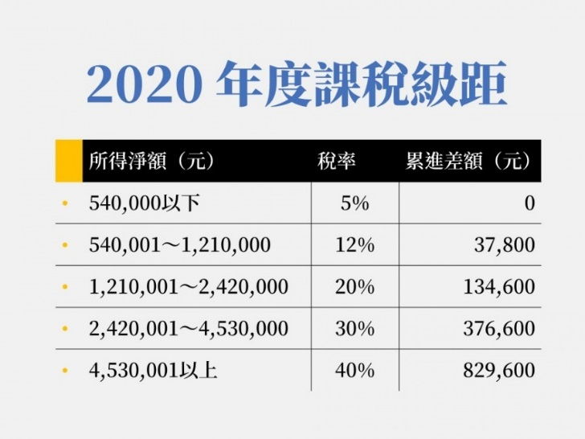
37、右圖為2020年的所得稅級距表，政府修改與研擬最接近公平的合理稅制，讓所得高的人繳較高的稅，所得低的人繳較少的稅，並推動合乎人民需求的社會福利政策，請問他的目的是為了解決什麼社會問題呢？
(A)貧富懸殊 (B)人口老化
(C)城鄉差距 (D)文化衝突

38、社會變遷為我們帶來全面性的影響，這些影響可能改善也可能惡化個人或群體在社會中面臨的不公平。
請問下列選項中何者是社會變遷惡化、不公平的現象？
(甲)貧富差距大，無法與他人公平競爭。
(乙)鼓勵多元學習及發展，民眾可透過努力改變自身的社會地位。
(丙)將遠嫁來臺的異國女性，被稱為外籍新娘。
(丁)性別平權觀念普及，促進不同性別者的權益。
(戊)偏遠地區與都會地區的教育、就業或醫療等資源分配不均。
(己)現代民主制度保障人民自由與平等等基本權利。
(A)甲乙丁 (B)甲乙戊 (C)丙丁戊 (D)甲丙戊
39、國民年金目的在於保障民眾的基本經濟安全及其遺屬生活的安定。依此，老師請同學們針對國民年金繳納的對象及其屬於政府的何項社會福利政策表達意見，請問下列何者的敘述正確？
(A)青恬：擔任公務員43歲的媽媽；社會津貼
(B)學舜：在家擔任家庭主夫66歲的爸爸；社會保險
(C)美華：剛離職待業中的30歲哥哥；社會保險
(D)佑剛：剛上大一在飲料店打工的妹妹；福利服務。
40、小美、媽媽和奶奶三個人一起去購買有機食品，奶奶告訴小美：「我小時候只要『吃得飽』就好，哪還管是不是健康、有機的。」媽媽說：「現代社會注重飲食的清淡、健康，『吃得飽、吃得好』已逐漸被『吃得健康』取代。」
請問：對話中飲食文化的改變是屬於何種社會變遷？
(A)宗教信仰 (B)器物生活 (C)價值理念 (D)法律制度。
41、關於我國福利政策的目標，何者敘述正確？
(A)社會救助──協助人民維持基本經濟生活水準 (B)社會津貼──保障人民在面臨各種風險時獲得給付
(C)就業安全──滿足人民因各方面差異而產生的需求 (D)福利服務──保障勞動者工作權利。
42、新冠病毒防疫期間，衛生福利部每天召開記者會時，都會在講者旁為聽障朋友提供即時手語翻譯服務，讓聽障朋友也能了解最新疫情狀況，並了解防疫新知，請問這是以何種精神對待聽障朋友？
(A)平等互惠 (B)服從多數 (C)排擠少數 (D)社會正義。
43、關於社會福利思想與政策的歷史發展而言，下列何者敘述較為正確？
(A)西方國家自中世紀開始制定社會福利政策
(B)工業革命後，民間和宗教組織開始以互助方式救濟貧困
(C)20世紀開始，政府不只照顧弱勢群體，也開始照顧全體社會成員，增進全民福祉
(D)近代，政府靠自己的力量，保障所有社會成員應有的生活權益。
44、「民眾所拿的藥，有1／4沒有服用，這種浪費每年約300億臺幣。」「過去曾做過藥物回收高達100多噸！」「毫無病痛的人，只因方便、便宜，就三不五時前去診所拿取藥物，認為自己繳了保費，不拿白不拿。」從上述說法可看出健保實施後出現的哪一項問題？
(A)資源過度浪費，無法幫助需要的人 (B)政府稅收過低，無法支付健保支出
(C)保費收費不公，無法縮小貧富差距 (D)民間力量有限，無法彌補協助範圍。
45、台東縣延平鄉鸞山村有五個孩子的胡媽媽，長期以來每天清晨騎車「五貼」情景，當地人早已見怪不怪。她說，早期還有公車經過附近，但車八點半才來、上學早遲到了，「沒人搭車，後來連公車也不開了。」
請問上述現象顯示出什麼社會問題呢？
(A)貧富懸殊 (B)人口老化 (C)城鄉差距 (D)文化衝突
46、上公民課時，老師請同學們針對社會變遷的原因舉例說明，請問下列何者敘述正確？
(A) | 美玲 | 社會運動的推動 | 歐美的咖啡文化在臺灣日益普及，許多原本不喝咖啡的臺灣人也趨之若鶩，養成喝咖啡的習慣。
(B) | 彥勳 | 科學技術的發展 | 民間團體號召民眾上街頭，抗議農地徵收不合理政策，要求政府改善。
(C) | 冠廷 | 外來文化的刺激 | 智慧型手機的發明，使人們愈來愈依賴手機處理各種日常事務，改變了人們的生活與工作習慣。
(D) | 芸萱 | 自然環境的變化 | 日本大地震及海嘯引起核電廠輻射外洩的災害，使民眾對核能發電的態度產生改變。
◎題組一
跑車與坦克 張震嶽 作詞：張震嶽 ╱作曲：張震嶽
女人手裡的花 男人肩上的槍 女孩一臉瘦巴巴 男孩一臉驚慌
坦克壓過原本是熱鬧的街 異國的士兵帶來糧食和水
毫無未來的百姓已經厭倦 已經厭倦 不想再流淚
女人整型做臉 男人刷卡付錢 女孩不想上學 男孩只想玩Game
跑車壓過原本是落沒的街 政客和商人帶來經濟起飛
酒足飯飽的胖子已經厭倦 只想減肥
兩種不同世界 各自在另一邊 總是不得平衡 高低又歪斜
正義猶如謊言 真理萬化千變 我們所相信的 埋在瓦礫堆
轟隆隆的炮聲 舞池裡的鼓聲 有人置身事外 有人沒有家
地球媽媽累了 發燒居高不下 你我卻為了利益 撕破臉
47、從上述《跑車與坦克》這首歌的歌詞，並沒有出現社會的何種現象？
(A)貧富懸殊 (B)人口老化 (C)氣候暖化 (D)城鄉差距
48、若從上述歌詞闡述的狀況分析，下列何者敘述為非？
(A)第一段歌詞的情況，依台灣的社會福利政策，應該屬於社會津貼的給付對象
(B)《坦克與跑車》裡面反思世界的不公平，有人飽受戰爭之苦，有人卻享受着尖端科技的物質世界
(C)地球愈發惱怒，我們也必須承受極端的嚴寒和酷暑、連綿暴雨等異象反撲
(D)歌詞闡述社會變遷惡化個人或群體在社會中所面臨的不公平處境。
◎題組二
那一碗令人驚駭的塑膠濃湯 海洋正熬給我們喝
「你我丟棄的塑膠垃圾，有的已經漂流到大海熬成『塑膠濃湯』了。」塑膠濃湯的比喻讓人笑不出來，因為「濃湯區」範圍太大，而且塑膠微粒能吸附ＤＤＴ殺蟲劑等人造化學毒素，魚類一張口就把塑膠微粒吃下肚；大魚吃小魚，人類再吃魚，塑膠之毒就進了你我肚子裡。別以為這是數千公里外的場景，和你我無關，其實塑膠微粒已無所不在。荒野保護協會前年進行「微塑膠密度調查」，四筆數據得出台灣海灘每平方公尺約有二千個塑膠碎片的結論。以海岸基本寬度十公尺計算，推估環島海岸線已被二百五十億個小於十元硬幣的塑膠碎片所覆蓋。
資料來源：2017-05-30《聯合報》賈寶楠、鄭朝陽
49、古代的海洋沒有「塑膠濃湯」，而現在的海洋卻產生滿滿的「塑膠濃湯」，請問這是屬於社會變遷中哪一層次改變所造成的問題？ (A)器物 (B)制度 (C)理念 (D)經濟。
50、關於上文的新聞報導，最能用下列哪項敘述加以詮釋？
(A)「塑膠濃湯」是大自然自然形成的，我們無能為力，也不需要去做什麼改變
(B)上述情況只需靠個人和民間團體一起努力，就能達到完全的改善
(C)海洋的塑膠微粒只會傷及海洋生物，對於其他生物及人類沒有影響
(D)若要改善此狀況，可以自備環保餐具及吸管，盡量不使用一次性餐具或容器。

【試題結束】
108-2-3 七年級 社會科－解答
01-10 BCDAD CABDC
11-20 CDBBA BCCDB
21-30 DBBAB BCACA
31-40 CADDA CADCC
41-50 ADCAC DBAAD

